Zeichensetzung bei der wörtlichen Rede
Bei der wörtlichen Rede muss man die besonderen Regeln der Zeichensetzung beachten, die dafür gelten.
Redesatz
Begleitsatz

Die Verkäuferin sagt: | „Der Rock, den Sie sich ausgesucht haben, steht Ihnen ausgezeichnet.“
Wörtliche Rede
Grundsätzlich gilt,
- dass alle Satzzeichen, die zu dem gehören, was wörtlich wiedergegeben wird, vor das abschließende Anführungszeichen gesetzt werden.
- dass die Satzzeichen, die zum Redebegleitsatz gehören, nach dem abschließenden Anführungszeichen gesetzt werden.
- dass sowohl der Redebegleitsatz als auch die wörtliche Rede (man sagt auch wegen des Einschlusses in Anführungszeichen: der angeführte Satz) ihre Ausrufe- und Fragezeichen beibehalten.
- Wenn der Redebegleitsatz vor der wörtlichen Rede steht:
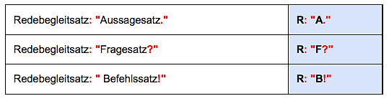
Merke: In diesem Fall hat der Begleitsatz keinen Schlusspunkt.
Beispiele:
- Der Lehrer sagte: „Es ist zu spät.“
- Alex fragte: „Was machst du heute?“
- Die Mutter befahl: „Räume sofort dein Zimmer auf!“
- Wenn der Redebegleitsatz hinter der wörtlichen Rede steht:
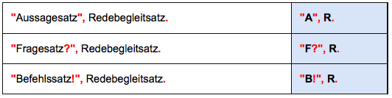
Merke: Das Komma, das den Redebegleitsatz von der wörtlichen Rede abtrennt, bleibt auch erhalten, wenn die vorangestellte wörtliche Rede auf ein Frage- oder Ausrufezeichen endet. Die Kombination von drei Satzzeichen hintereinander (z. B. ?", oder !", ist damit zulässig.
Beispiele:
- „Ich kann heute nicht zu dir kommen“, sagte sie.
- „Wer hat das gesagt?“, wollte Clemens wissen.
- „Mach‘ jetzt deine Hausaufgaben!“, hört er seinen Vater sagen.
- Wenn der Redebegleitsatz die wörtliche Rede unterbricht:
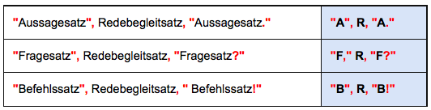
Merke: Wenn der Redebegleitsatz in die wörtliche Rede eingeschoben ist, wird er von Kommas eingeschlossen.
Beispiele:
- „Das kann auf keinen Fall“, sagte sie, „zu einem guten Ende führen.“
- „Wie kannst du“, fragte Markus seinen Freund, „das alles so ernst nehmen?“
- „Wirf beim Shoppen“, ermahnte die Mutter ihre Tochter, „nicht wieder so viel Geld raus!“
Wörtliche Rede in einem erweiterten Gesamtsatz
Darüber hinaus gibt es natürlich noch die Möglichkeit, dass die wörtliche Rede mit Begleitsatz in einen größeren Gesamtsatz eingebaut ist, der die jeweiligen Satzteile mit oder ohne Konjunktionen verbindet.

Redebegleitsatz: "Aussagesatz", Hauptsatz/Gliedsatz. | R: "A", HS/GS.
Redebegleitsatz: "Fragesatz?", Hauptsatz/Gliedsatz. | R: "F?", HS/GS.
Redebegleitsatz: "Befehlssatz!", Hauptsatz/Gliedsatz. | R: "B!", HS/GS.

Merke: Wenn die wörtliche Rede zwischen Redebgleitsatz und einem Hauptsatz oder Haupt-Gliedsatzgefüge eingeschlossen ist, wird die die wörtliche Rede mit Kommas abgetrennt.
Beispiele:
- Die Verkäuferin sagte: „Der Rock, den Sie ausgesucht haben, steht Ihnen ausgezeichnet", und suchte eine dazu passende Jacke heraus.
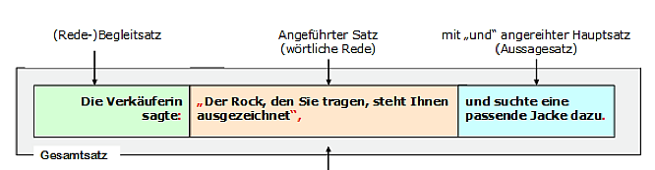
Redesatz

- „Der Rock, den sie tragen,", sagte die Verkäuferin, "steht Ihnen ausgezeichnet", und suchte eine dazu passende Jacke heraus.
- „Der Autofahrer erklärte: "Die Ampel war noch grün, als ich die Markierung überquert habe", errötete dabei leicht, weil die Polizistin ihm direkt in die Augen sah.
- "Die Ampel war noch grün," erklärte der Autofahrer, "als ich die Markierung überquert habe", und errötete dabei leicht, weil die Polizistin ihm direkt in die Augen sah.

Achtung Satzschlusszeichen!
- Ein Ausrufezeichen oder Fragezeichen wird dann außerhalb der Anführungszeichen gesetzt, wenn es zum Begleitsatz gehört.
Beispiele:
- Sag ihm einfach: „Ich mache Schluss“, und lass ihn dann stehen!
- Hat sie gemeint: „Ich will die Sache regeln“, als sie ins Auto stieg?
- Haben Sie gesagt: „Ich tue das nicht“, als Sie mein Büro verlassen haben?
- Wenn sowohl der Begleitsatz, als auch der Redesatz (angeführter Satz) auf ein Fragezeichen oder ein Ausrufezeichen enden, werden beide Zeichen gesetzt.
Beispiele:
- Du hast zu sagen: „Hör jetzt sofort damit auf!“!
- Haben Sie gefragt: „Wann können Sie liefern?“?
- Warum haben Sie nicht gleich gesagt: „Gehen Sie mir aus dem Weg!“?
Zeichensetzung bei der wörtlichen Rede
Kurzüberblick
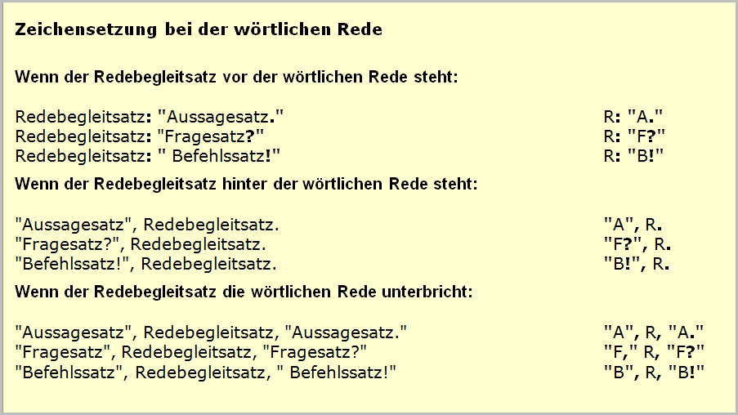

Ein paar Übungen zur Zeichensetzung bei der wörtlichen Rede
- Kannst du mir mal zeigen, wie das geht fragte Frank
- Warum spielst den Ball nicht früher ab rief Anke zu Claudia
- Mach zu, dass du wegkommst drohte er ihm
- Als ich hereinkam sagte sie war kein Mensch zu sehen
- Peter sagte Ist mir egal und ging dann seiner Wege
- Kann ich dir fragte Emily bei deinen Problemen helfen und trat an ihn heran.
- Hast du gerade Du Vollidiot zu mir gesagt
- Wohin fahren wir wollten die Kinder wissen.
- Gehen wir zu dir oder gehen wir zu mir fragte er was meinst du
Übungen zur Zeichensetzung bei der wörtlichen Rede
Übung 1:
Das Lamm und der Wolf (Fabel von Äsop)

Ein Lämmchen löschte an einem Bache seinen Durst. Fern von ihm, aber näher der Quelle, tat ein Wolf das gleiche. Kaum erblickte er das Lämmchen, so schrie er: Warum trübst du mir das Wasser, das ich trinken will?
Wie wäre das möglich erwiderte schüchtern das Lämmchen ich stehe hier unten und du so weit oben; das Wasser fließt ja von dir zu mir; glaube mir, es kam mir nie in den Sinn, dir etwas Böses zu tun
Ei, sieh doch! Du machst es gerade, wie dein Vater vor sechs Monaten; ich erinnere mich noch sehr wohl, dass auch du dabei warst, aber glücklich entkamst, als ich ihm für sein Schmähen das Fell abzog
Ach, Herr flehte das zitternde Lämmchen ich bin ja erst vier Wochen alt und kannte meinen Vater gar nicht, so lange ist er schon tot; wie soll ich denn für ihn büßen
Du Unverschämter so endigt der Wolf mit erheuchelter Wut, indem er die Zähne fletschte Tot oder nicht tot, weiß ich doch, dass euer ganzes Geschlecht mich hasset, und dafür muss ich mich rächen
Ohne weitere Umstände zu machen, zerriss er das Lämmchen und verschlang es.
Das Gewissen regt sich selbst bei dem größten Bösewichte; er sucht doch nach Vorwand, um dasselbe damit bei Begehung seiner Schlechtigkeiten zu beschwichtigen.

Aufgabe 1: Setzen Sie die korrekten Satzzeichen für die wörtliche Rede.

Übung 2:
Witze

1.
Wer hat für dich die Hausaufgabe gelöst fragt der Lehrer streng
Keine Ahnung sagt Fritzchen ich musste gestern Abend schon früh ins Bett
2.
Gehen wir ins Hallenbad wird Hans gefragt. Darf nicht antwortet er ich habe Hausverbot
Im Hallenbad will einer wissen Wie geht denn so was sagt Hans etwas kleinlaut Hab in's Becken gepinkelt Das machen doch andere auch die erstaunte Antwort Schon sagte Hans und grinste aber nicht vom Zehnmeterbrett
3.
Bei der Fahrt auf einer einsamen Landstraße nervt der siebzehnjährige Sohn seinen Vater Lass mich doch auch mal fahren und quengelt weiter ich bin doch wirklich schon alt genug
Du schon erwiderte der Vater aber das Auto noch nicht

Aufgabe 2: Setzen Sie die korrekten Satzzeichen für die wörtliche Rede.

